K9R543/1X2

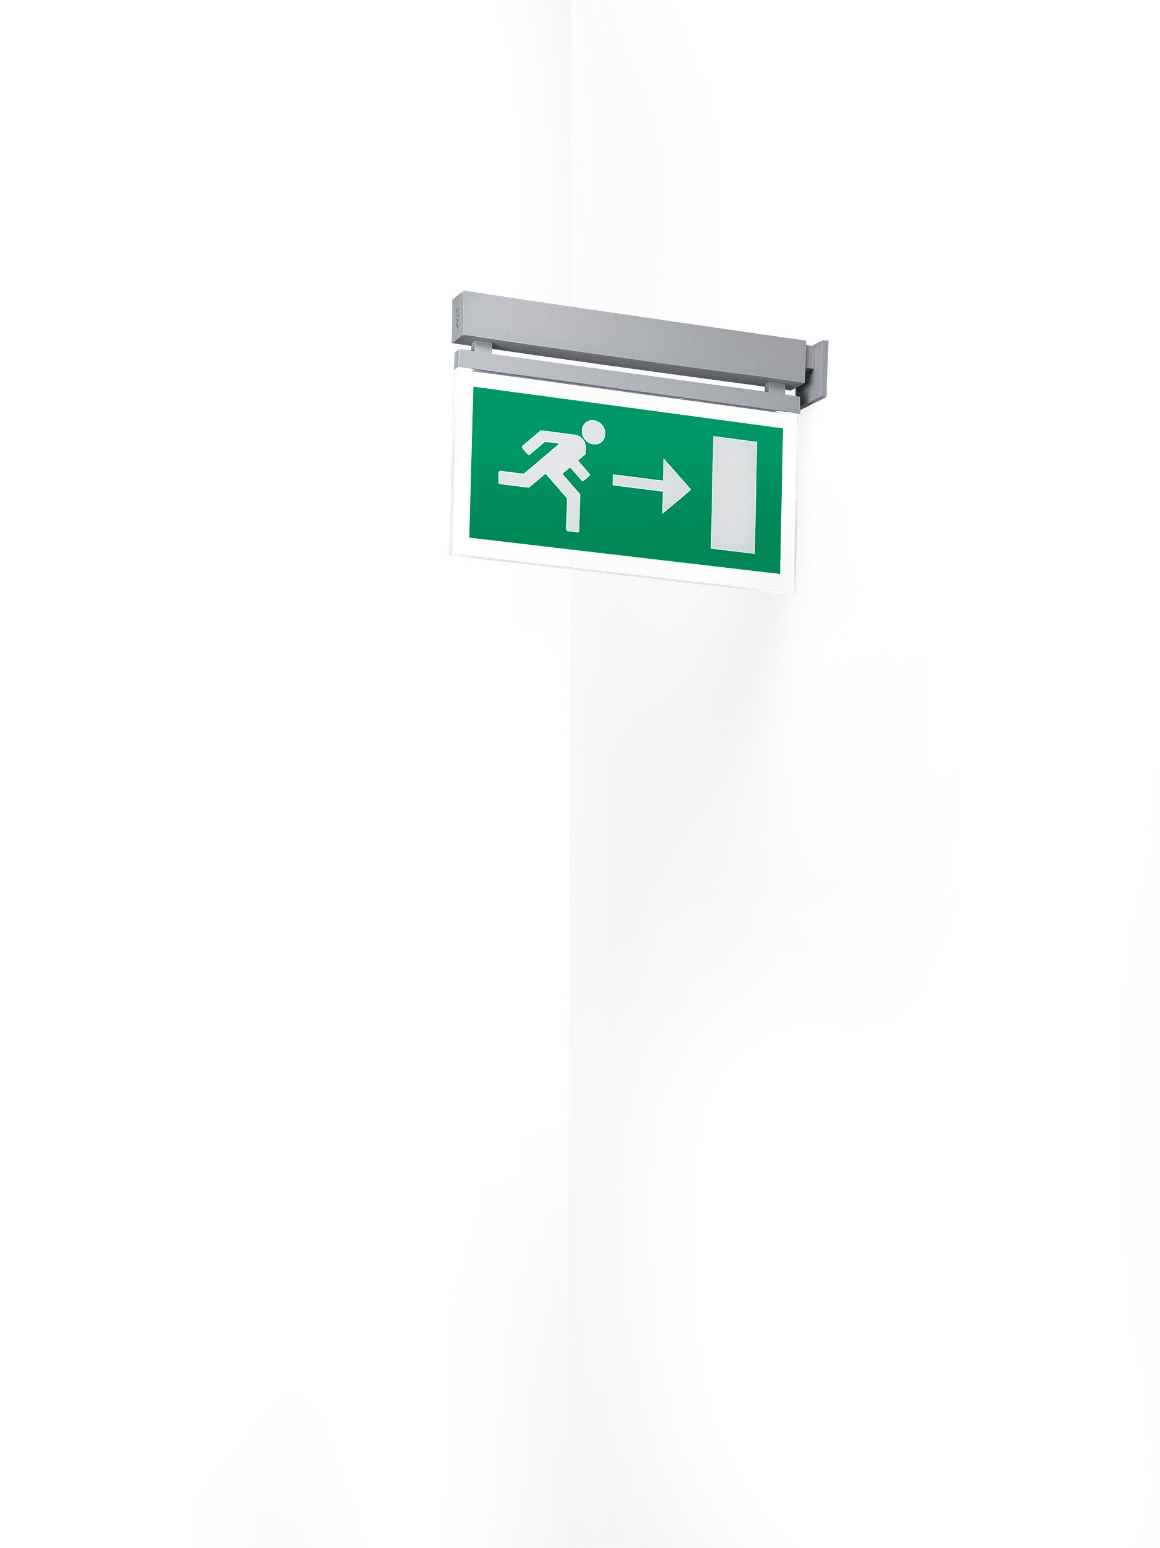
- Minimalistisk design Nödbelysning för enkelsidig och dubbelsidig hänvisning. Kvadratisk med väggmontering.
- Autonom armatur (innehåller batteri).
- Dimensioner: 324 mm x 26 mm x 63 mm.
- Armaturhus i lackad Zamak. Automatisk anslutning (upp till 2.5 mm²). Piktogram med lysande kanter.
- Lumen nödläge: 80 lm.
- Energiförbrukning: 2.5 W.

- Spänning: 220-230V.
- Piktogrammets läsavstånd är 26 m.
- Varaktighet: 60 minuter. Armaturen inkluderar ljuskälledata, batteridatum och typ enligt SS-EN 60598-2.22.
- Batteri: 4 x NiMh 1,2V 1,1Ah.
- Automatisk funktionstest varje vecka, batterikapacitetstest var 13:e vecka i enlighet med SS-EN 50172 och SS-EN62034. Övervakning och styrning via ESM för centralt underhåll. Polaritetsoberoende via 2-tråds buskommunikation.
- Valbar Permanentdrift eller beredskapsdrift, förinställt på det vanligaste alternativet.
- Isoleringsklass: class II.
- Fotobiologisk säkerhet EN 62471: RISK GROUP 0 UNLIMITED.
- Pulverlackerad zamak armaturhus, RAL9006 - aluminiumgrå.
- IP-klassning: IP40.
- IK-klassning: IK04.
- Glödtrådstest: 850°C.
- 5 års garanti på armatur, ljuskälla, drivenhet och batteri.
- Certifieringar: CE, ENEC.
- Armaturen har utvecklats och framställts enligt standard EN 60598-1 i ett företag som är ISO 9001 och ISO 14001-certifierat.

